Prylotek!
Detta kan du låna:
Kortlek | 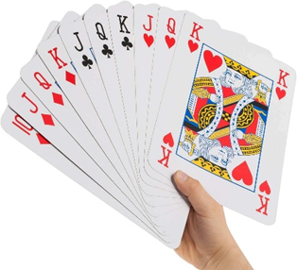
Uno | 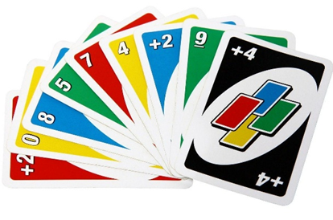
Bordtennisrack | 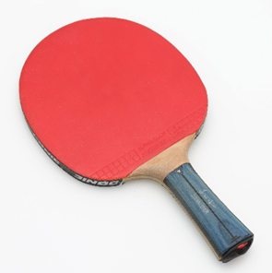
Mölkky | 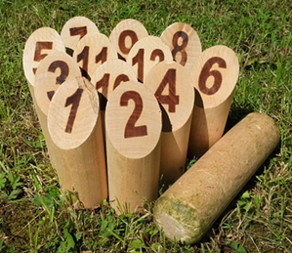
Målarsett | 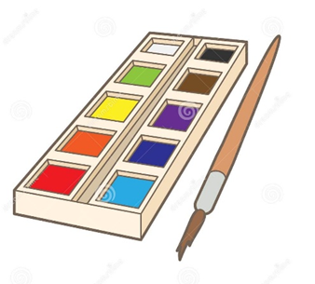
Kasta ärtpåsarna  Regler:  Först till 21 vinner  3 poäng- om påsen landar i hålet  1 poäng- om påsen hamnar på plattorna | 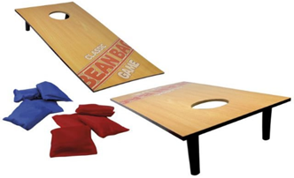
Boul | 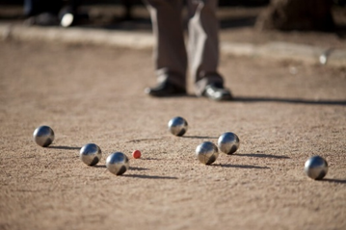
Böcker | 
Curling/Shuffelboard  Passar att ha på ett bord | 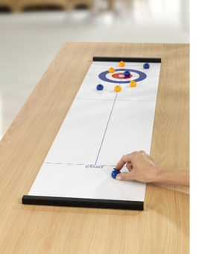
Gitarr | 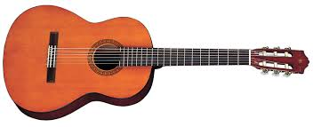
Tipsrunda | 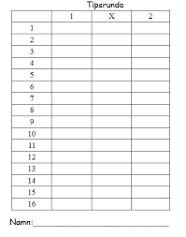
Lymfmassage instruktioner  Ta hand om din kropps reningsverk och hjälp din kropp att må bra. Låt den läka inifrån och ut. | 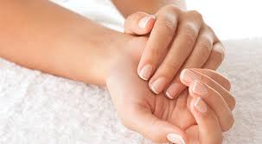
Ordspråk  Kortlek | 